Actividad 1-Guia n 3

Integrantes: Corica aleya y Brisa trigo.
Curso: 2 A 05-05-25


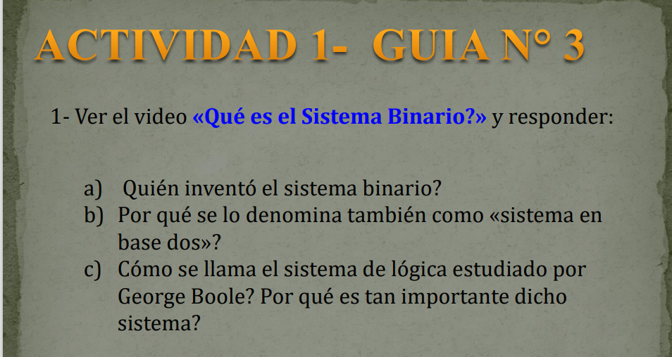
a) _ Quien creo el sistema binario fue Gottfried Wielm Leibniz
B) _ Se lo denomina sistema en base dos porque utiliza las cifras 0 y 1.
C) _ el sistema de lógica estudiado por George bool es algera de bool

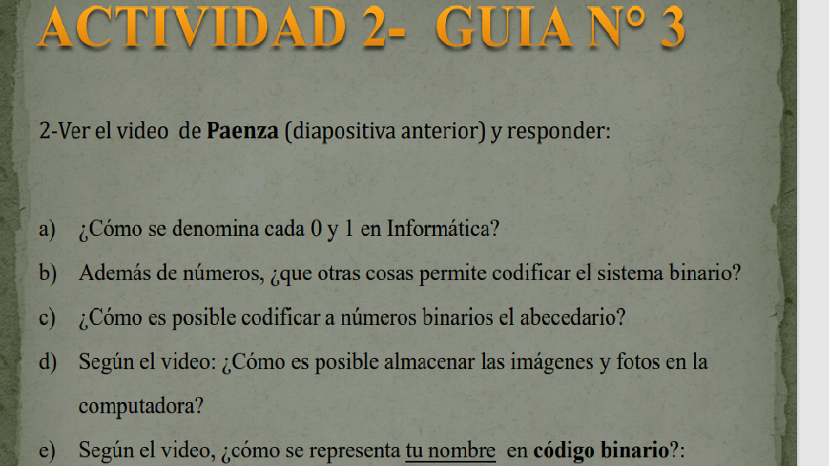

- El sistema binario es el sistema numérico utilizado por las computadoras. Utiliza solo dos dígitos, 0 y 1, para representar todos los datos. Cada dígito binario (0 o 1) se conoce como un bit.
- El sistema binario, además de permitir la representación de números, también se utiliza para codificar información como texto, imágenes, sonido y otros datos digitales
- Es posible codificar el abecedario a números binarios utilizando un sistema de codificación como ASCII, donde cada letra se representa con un número decimal y luego se convierte a binario.
- Para guardar imágenes y fotos en tu computadora, puedes simplemente copiar y pegar los archivos de donde estén (como un teléfono, cámara o memoria USB) a una carpeta dentro de la computadora.

A: 01000001
L: 01001100
E: 01000101
Y: 01011010
A: 01000001

b: 01100010
r: 01110010
i: 01101001
s: 01110011
a: 01100001



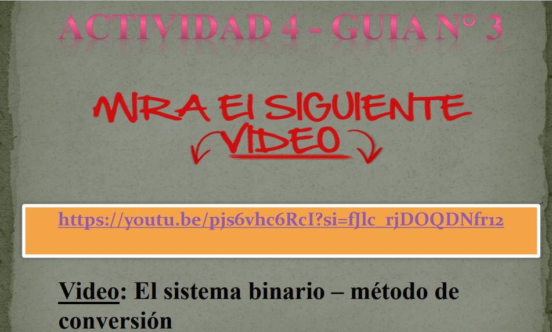

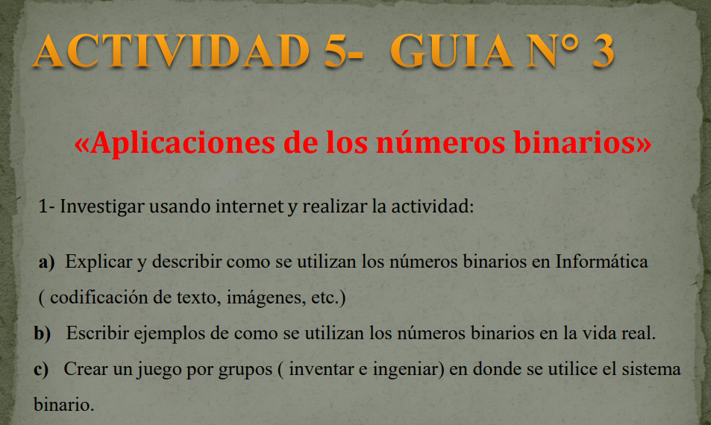
a)_ Los números binarios son la base del funcionamiento de las computadoras. Todos los datos y las instrucciones que procesa una computadora se representan y manipulan en formato binario (ceros y unos).
b)_ Los números binarios, que utilizan solo los dígitos 0 y 1, son la base de la mayoría de las tecnologías digitales y se utilizan en numerosas aplicaciones en la vida real. Desde la informática hasta las comunicaciones y la reproducción de audio y video, el sistema binario es fundamental para el funcionamiento de nuestros dispositivos y la transmisión de información.
_Computadoras
_Comunicación digital
_Dispositivos digitales
_Cifrado de datos
_Inteligencia artificial y aprendizaje automático:

C)_

